# Zusammenfassung

ecomx ist ein blockchain-Protokoll, das von eComX.org betrieben wird und einen hocheffizienten eCommerce ohne Vermittler und zu deutlich reduzierten Kosten ermöglicht.

eComX.org existiert als dezentralisierte autonome Organisation, um das Problem der Interoperabilität zwischen bestehenden zentralisierten eCommerce-Infrastrukturen und ecomx und unter einer Reihe von blockketten und ecomx zu lösen. Ein weiteres Problem, das gelöst wird, ist die Frage der Skalierbarkeit, auf die wir glauben, dass ecomx Parallel-Computing-Ansatz durch ecomx optimierte blockchain die Antwort ist.

Die Lösung besteht darin, ein neues eCommerce-Modell auf der Grundlage von Kooperation und Vertrauen aufzubauen. Erst mit der Entstehung von blockchain als Vertrauens Technologie wurde die absolute Zusammenarbeit aller Begünstigten möglich. Nicht nur die blockchain eliminiert die Frage eines zentralisierten Vermittlers für alle Transaktionen, sondern macht auch das Problem der vertrauensvollen Zusammenarbeit programmierbar, völlig unabhängig und frei von menschlichen Vorurteilen.

Es gibt viele Zahnräder, die eCommerce bewegen lässt, und zu diesem Zeitpunkt basieren zu viele von Ihnen auf zentralisierten Systemen, Prozessen und Datenbanken. Es ist klar, dass der eCommerce damit beginnen muss, diese Prozesse, Systeme und Datensätze auf eine blockchain zu verlagern. Die ecomx Wrapper/Transport Utility Token wurde entwickelt, um die Bewegung dieser Off-Chain-Objekte in die ecomx-blockchain zu erleichtern, indem Sie die ursprüngliche Datenstruktur der Objekte einkapseln und ihre Werte, Daten und Zustände kartografieren, die für intelligente Verträge benötigt werden. , in der blockchain, um rechnerische Anweisungen zu erfüllen.

Zum Beispiel stellt das Internet der Dinge (IOT) neue Möglichkeiten dar, aber Interoperabilität und Skalierbarkeit bleiben große Probleme. Ein weiterer Trend, den es zu betrachten gilt, ist, wie Unternehmen blockchain nutzen, um alte Methoden und interne Prozesse zu verbessern.

ecomx stellt einen Paradigmenwechsel zum eCommerce dar. Als Transformations Bewegung ist eComX.org die Infrastruktur und die ecomx-blockchain ist das Vehikel. eComX.org bietet eine Vertrauens Infrastruktur, in der alle Parteien zusammenarbeiten, indem Sie wissen, Prozesse und Software mit anderen Mitgliedern aufbauen und austauschen. Als DAO wird eComX.org beispielsweise von Ausschüssen geleitet, die von ecomx-Mitgliedern, Partnern und Gründern ins Amt gewählt werden.Die Mitglieder können neue Projekte vorschlagen oder über bestehende abstimmen, und Partner können die ecomx-Software-Bibliothek und-Ressourcen nutzen, um neue dapps und intelligente Verträge zu erstellen, um ecomx weiterhin besser zu machen.

Das Endergebnis ist eine Plattform, die in der Lage ist, alle erforderlichen Funktionen traditioneller zentralisierter eCommerce-Systeme zu erfüllen, aber in einer verteilten und effizienteren Weise und zu wesentlich niedrigeren Kosten.

ecomx nutzt einen Hybriden Konsens Mechanismus, der es sowohl den Pow als auch den POS-Blöcken auf verteilten Netzwerkknoten ermöglicht, um die Belohnungen zu konkurrieren und so eine maximale Leistung durch paralleles Computing zu erzielen.

Der ecomx. Welt Markt kann Krypto-und Fiat-Währungen gleichermaßen verarbeiten. Die Technologie kann derzeit 11 Fiat und 4 Krypto-Währungen unterstützen, und es wird weiterhin zusätzliche, Überstunden hinzufügen.

ecomx implementiert seine eigene Version von Turing-Complete Virtual Machine EVM, im Gegensatz zur Verwendung von ethereums VM für die Verarbeitung. Der Grund dafür ist, dass das ethereum VM quasi Turing-komplett ist, da die Ausführung darauf angewiesen ist, dass genug Gas für Knoten im Netzwerk reserviert ist.Das ist ein inhärenter Engpass, den ecomx mit einer eigenen optimierten VM löst.

Wir haben den Konzeptnachweis abgeschlossen, der den Nachweis des Konzepts für mehrere Ereignis Schieß Mechanismen für intelligente Verträge, ecomx-Transport und-Wrapper für Objekte über verschiedene blockketten und externe Objekte, intelligente Verträge als Schnittstellen zu globale Marktplätze, hybrider Konsens und paralleles Computing.

eComX.org wird die DAO-Komitees nutzen, um die Teilnahme an Forschung und Entwicklung und den Wissensaustausch durch Universitäten, Nutzergemeinschaften, Investment Gemeinschaften, Bergarbeiter-Teilnehmer Gemeinschaften, Marktplätze, Logistik, Erfüllung, Payment Gateways kontinuierlich zu fördern. Etc.

die ecomx Corporation erwartet, dass Sie die ecomx-Token-Vorverkaufs Kampagne, eComX.org DAO Registration, abschließen wird.Bis zum Ende des vierten Quartals 2018 planen wir, den grenzüberschreitenden Welt Markt ecomx zu veröffentlichen und den Betrieb des ecomx DAO aufzunehmen.Bis zum Ende des zweiten Quartals 2019 können wir erwarten, dass das ecomx Main-net Live geht, und bis Ende 2019 erwarten wir ein Ziel von mehr als $500 Millionen USD in eCommerce-bezogenen Transaktionen, die in ecomx abgewickelt werden.

Bis Ende 2020 hat ecomx das Ziel, mehr als 2 Milliarden USD an e-Commerce-Transaktionen zu haben, die im ecomx-blockchain-Netzwerk und bis Ende 2021 laufen, da mehr große Marktplätze auf der ganzen Welt beginnen, die ecomx-blockchain-Technologie zu nutzen, ecomx erwartet, dass diese Schätzung um 10X steigt.

Um weiterhin unabhängig zu bleiben (keine Kontrolle durch irgendjemanden Partner, Marktplatz, etc.), wird der eComX.org DAO Übergang von einer quasi-unabhängigen Organisation zu einer vollständig autonomen sein. Dies wird getan, um sicherzustellen, dass in seinem frühen Stadium der Entwicklung, die Organisation weiterhin den Kurs vor, um ecomx als Öffentlichkeit und offen für alle blockchain-Infrastruktur für die Krypto-eCommerce-Wirtschaft des Internets der Werte zu liefern.

Die ecomx-blockchain wird durch ecomx-Token angeheizt. Sie werden verwendet, um externe Objekte in und aus der ecomx-blockchain zu wickeln und zu transportieren, als Cross-Chain-Schnittstellen, als Gas für unsere parallelen Computing-Knoten und als Belohnungen für zukünftige Loyalitätsprogramme.

ecomx Fund Raising

Seit der Gründung von ecomx hat die Organisation ihre Infrastruktur in aller Stille erneuert und baut.Bei all den Zweifeln an der blockchain-Technologie haben wir einen Markt für Krypto-eCommerce auf der realen Welt veröffentlicht, unser "Dapp Store Marketplace" ist nun für die Öffentlichkeit zugänglich, und unsere f & e-Arbeit in der Interoperabilität, der ecomx-blockchain und dem parallelen Computing bewegt sich Vor.Wir bereiten uns darauf vor, eines der ersten blockchain-Unternehmen zu sein, das in der realen Krypto-eCommerce-Wirtschaft einen Spritzer macht und die Absicht hat, durch echte Lösungen für Menschen und Organisationen auf der ganzen Welt zu führen.

Um die Entwicklung fortzusetzen, muss ecomx dringend benötigtes Kapital aufbringen, um die Entwicklung fortzusetzen.

ecomx hat seine weiche Kappe mit früheren Investitionen von Gründern, Freunden und Familie erfüllt und hat die Projektstruktur, Whitepaper, veröffentlicht den Fiat und Crypto eCommerce Marketplace, www.eComX.world, und es hat den ecomx "Dapp Store" veröffentlicht, zusammen mit einigen anderen Meilensteinen.

ecomx bereitet sich nun darauf vor, einen Vorverkauf und einen dreistufigen ecomx-Token-Verkauf über eine TGE abzuschließen, um weitere Mittel für die Fertigstellungen des Projekts zu suchen, die Verteilung beider Token und die "Verwendung von Geldern" werden in den nächsten Seiten erläutert.

# ecomx Token Distribution

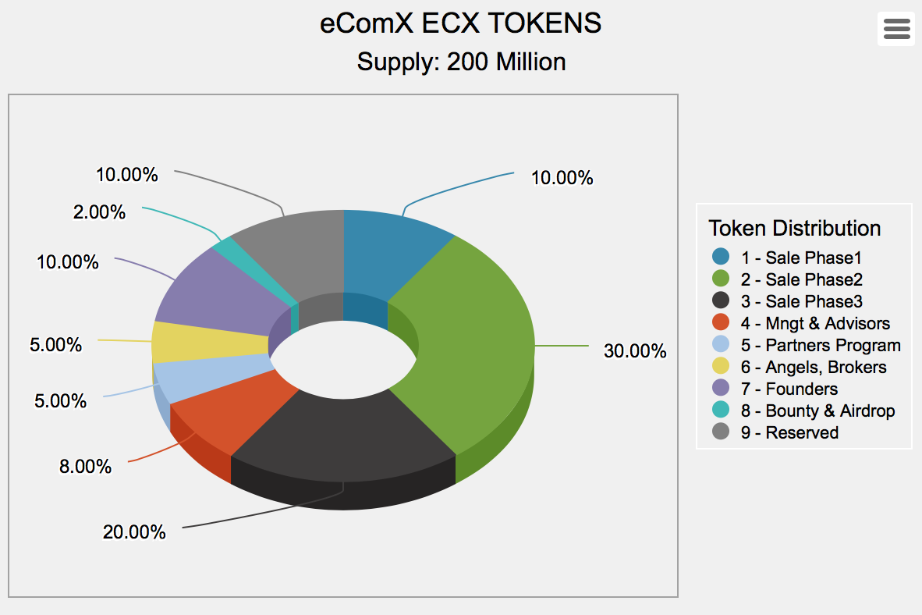

### Token Sale-Phase 1

10% (20 Millionen) Token sind für die ecomx Token Sale Phase 2 reserviert. Es wird einer mindesttransaktion von $25.000 für akkreditierte Investoren und $50,00 für nicht-US-Privatpersonen unterliegen.

### Token Sale-Phase 2

30% (60 Millionen) Token sind für die ecomx Token Sale Phase 2 reserviert. Es wird einer mindesttransaktion von $25.000 für akkreditierte Investoren und $50,00 für nicht-US-Privatpersonen unterliegen.

### Token Sale-Phase 3

20% (40 Millionen) Token sind für die ecomx Token Sale Phase 3 reserviert. Es wird einer mindesttransaktion von $25.000 für akkreditierte Investoren und $50,00 für nicht-US-Privatpersonen unterliegen.

### Management und Berater behält sich

8% (16 Millionen) des ecomx-Token-Angebots werden an verschiedene Beratungsunternehmen und einzelne Berater und Management-Teammitglieder verteilt, die mit ihren Inputs, ihrem Know-how und der Konzeption und Umsetzung der ecomx-Plattform geholfen haben.Diese Token werden auf der Grundlage eines 16-monatigen Sperr Termins mit 1 Million Token verteilt, die jeden Monat veröffentlicht werden und gleichermaßen durch die Anzahl der aufgelisteten Berater und leitenden Manager aufgeteilt werden. Die Ausschüttung beginnt 1 Monat nach dem Ende des privaten und öffentlichen Verkaufs.

### Partners Program

5% (10 Millionen) des ecomx-Token-Angebots werden für die Entwicklung des ecomx Partners-Programms reserviert, das große Marktplätze, Versand, Logistik usw. umfasst.

### Angels & BROKERS (sponsorenprogramm)

5% (10 Millionen) der ecomx-Token-Versorgung wird für die Entwicklung einer Gemeinschaft von akkreditierten Angel-Investoren, frühen Adoptiveltern und Maklern/Agenten reserviert, die für die Finanzierung, die für die vollständige Entwicklung des Projekts erforderlich ist, entscheidend sind.

### Bounty und airdrop Reserven

ecomx wird 2% (4 Millionen) des Token-Angebots für ein allgemeines Bounty und airdrop-Programm beiseite legen. Das Bounty/Airdrop-Programm wird für jedermann zugänglich sein und wird von ecomx als Zeichen der Wertschätzung für die durch Arbeit oder Teilnahme an einem Programm, das die ecomx-Benutzergemeinschaft verbessert, vergeben.

### Gründer

die Gründer von ecomx haben Anspruch auf 10% (20 Millionen) der ecomx-Token-Lieferung.Diese Token werden einem 12-monatigen Sperr Plan unterzogen.

### Reserviert für Bergleute Belohnungsprogramm

ecomx reserviert 10% (20 Millionen) der ecomx-Token-Versorgung.Diese Token werden reserviert sein, um das Gas für Bergleute der blockchain-Transaktionen zu decken.

# Ecomx-Verwendung von Mitteln

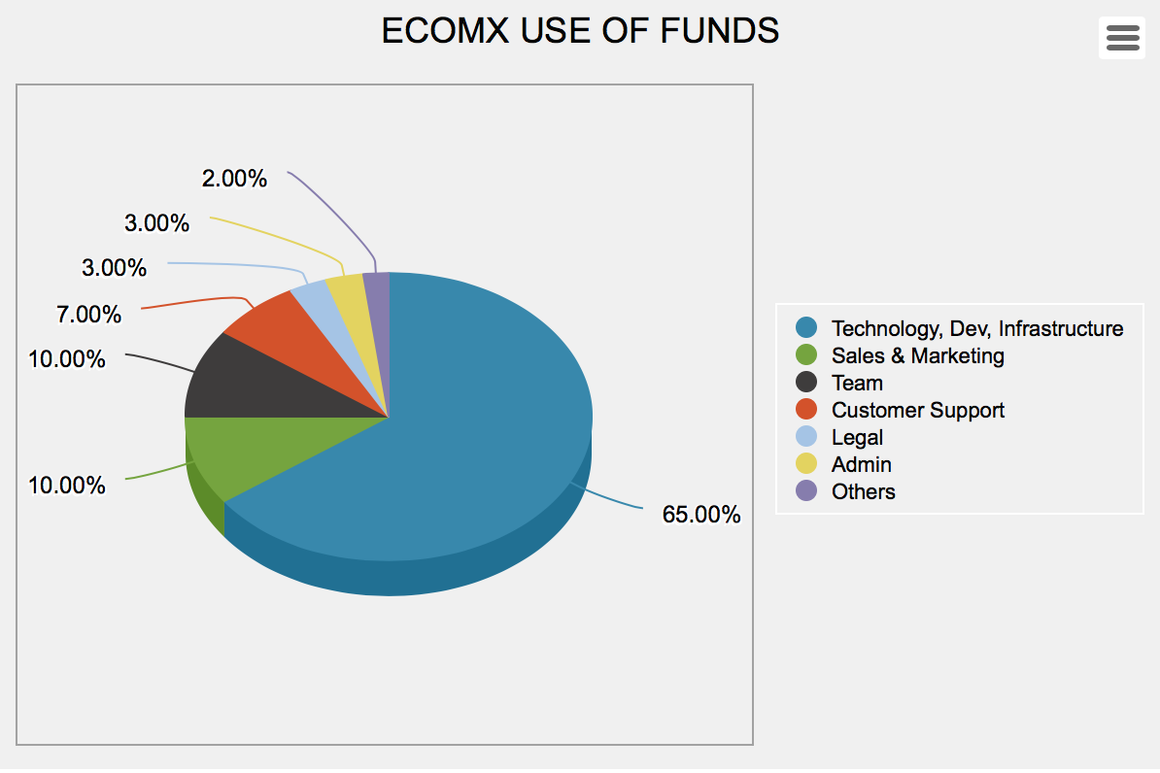

### Technologie, Software Entwicklung, Infrastruktur

Bezieht sich auf die Kosten für den Bau oder Erwerb von Kerntechnologie, den Bau und die Instandhaltung der ecomx-blockchain einschließlich der gaszahlung an Bergleute zunächst in der ethereum-blockchain und später für die ecomx-blockchain, VM, die ecomx-Token, Smart-Verträge, dapps, etc. einschließlich, aber nicht beschränkt auf Serverkosten und Entwicklungswerkzeuge, Berater, Zuschüsse an unsere edu-Partner für spezifische f & e-Projekte und Ausrüstung.

### Sales & Marketing

Bezieht sich auf die Kosten für die Kommunikation und die Bereitstellung des Wertes der Organisation an Ihre Nutzer und Partner, wie zum Beispiel die allgemeine Reichweite über verschiedene Kanäle, Öffentlichkeitsarbeit, Medienberichterstattung, gemeinschaftliches bauen/Management und Werbung.Inklusive Vertrieb und Botschafter Team und Berater.

### TEAM

Bezieht sich auf die Kosten für die Montage eines Kerns von weltbesten Wissenschaftlern, Doktoranden, Ingenieuren und blockchain-Experten, um die Entwicklung der Crypto-eCommerce-Technologie zu leiten und zu steuern.

### Kundenbetreuung

Bezieht sich auf die Kosten für die Montage eines Kerns von Unterstützungs Spezialisten mit tiefem Wissen über die ecomx-Bereiche, mit denen die Öffentlichkeit Unterstützung benötigen kann.

### Rechtliche

Bezieht sich auf die laufenden Anwaltskosten der Organisation, die auf die Organisation der Einrichtung zurückzuführen sind, und auf alle Rechtsberatung.

### Ecomx DAO Administration

Bezieht sich auf die Kosten für den Betrieb der DAO-Organisation, einschließlich Gebäude Miete, Berater Gebühren, Abschreibungen auf Bürogeräte, Lieferungen, Abonnements und Versorgungsunternehmen, sowie Managervergütung.

### ANDERE

Bezieht sich auf zufällige und andere verschiedene Ausgaben, die nicht klassifiziert werden können, wie Reisen, Unterkunft und Teilnahme an Konferenzen, andere.

Wir laden Sie ein, sich an der Vision von ecomx zu beteiligen und sich uns im ecomx-Projekt anzuschließen, um eine echte Transformations Plattform für die Zukunft des eCommerce zu schaffen.Wir glauben, dass ecomx im Mittelpunkt der nächsten eCommerce-Revolution stehen wird.

### ERKLäRUNG

**US-Bürger und US-Einwohner, die nach der Verordnung D der US-Sicherheits-und Börsenkommission kein "akkreditierter Investor" sind, sind vom Kauf von ecomx-Token in allen Phasen der Token-Distribution ausgeschlossen!**

**Die ecomx TGE Sale Website verlangt, dass alle akkreditierten Investoren von einem Drittanbieter-Service zertifiziert werden, und nachdem diese Zertifizierung auf unsere Server hochgeladen und ordnungsgemäß überprüft wurde, kann der Verkauf an einen solchen akkreditierten Investor von "Verifizierung" auf "verifiziert" geändert werden. und dann kann der akkreditierte Investor an der Token-Distribution teilnehmen, wie es im ecomx-Token-Verkauf heißt "** **Terms & Conditions** **".**

**Es ist wichtig, erneut zu erklären, dass es sich bei den ecomx-Token selbst nicht um Wertpapiere, Rohstoffe, Swaps auf Wertpapieren oder Rohstoffen oder ähnliche Finanzinstrumente handelt.** **Die ecomx-Token sind nicht für Investitionen oder spekulative Zwecke konzipiert und sollten nicht als eine Art von Investition betrachtet werden.** **Nichtsdestotrotz sollten US-Bürger, Einwohner und nicht akkreditierte Investoren oder Unternehmen nicht kaufen oder versuchen, ecomx-Token zu kaufen.**

**ecomx-Entwickler haben große Sorgfalt walten lassen, um die TGE-Software zu entwerfen, um einzelne US-Bürger und andere unbefugte vom Kauf von ecomx-Token abzuhalten und akkreditierte Investoren zu verpflichten, von unserem Partner überprüft zu werden: earlyiq (**  **https://www.earlyiq.com**  **) und um eine umfassende KYC/AML-Verifizierung zu bestehen, die von unserem KYC-Partner verwaltet wird: identitymindglobal ( https://identitymindglobal.com ).**

**Der ecomx-Token-Distributionsvertrag, der ecomx-Token-Smart-Vertrag, die ecomx-blockchain, die eComX.org-Website und Ihr grenzüberschreitender Krypto-Marktplatz www. ecomx. World werden auf einer "as is" und "as verfügbar"-Basis ohne Darstellungen zur Verfügung gestellt, Garantien, Versprechungen oder Garantien jeglicher Art, die von ecomx gemacht werden.** **Vor dem Kauf von ecomx-Token sollten Sie sicherstellen, dass Sie Ihre eigene Prüfung und Untersuchung durchführen und die Risiken, die mit dem Kauf von ecomx-Token verbunden sind, wie Sie in den ecomx-Token-Verkaufsbedingungen festgelegt sind, sorgfältig überprüfen. .** **Der Kauf von ecomx-Token ist nicht erstattungsfähig und der Kauf kann nicht storniert werden.** **Auf keinen Fall haben Sie das Recht, Geld oder Entschädigung für ein erworbener ecomx-Token oder ihre Unfähigkeit, ecomx-Token zu kaufen, zu erhalten.** **Die ecomx-Token haben keine anderen Rechte, Verwendungen, Verwendungszwecke, Attribute, Funktionalitäten oder Funktionen, die über die in diesem Dokument und Whitepaper genannten hinausgehen oder implizit sind.**